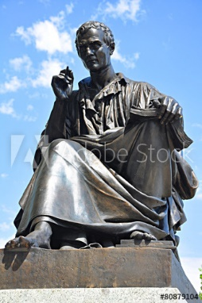
Association Rousseau à Montmorency
« Contribuer à la diffusion de l’œuvre et de la pensée de l’écrivain-philosophe et au rayonnement du musée Jean-Jacques Rousseau de Montmorency »
Association soumise à la loi du 1er Juillet 1901 et au décret du 16 août 1901

=> BON DE COMMANDE <=
Jean-Jacques
ROUSSEAU
et la pandémie
Editions
Terre en Vue
Prix de vente public = 5 euros
Quantité =
A expédier à : -----------------------------------------------
-----------------------------------------------
Frais de port (selon barème*) : --------MONTANT TOTAL DE LA COMMANDE= ---------
Payé par : Chèque** Espèces Virement bancaire (coordonnées bancaires ci-dessous)
* Barème en annexe sur la deuxième page
**A envoyer à : Pierre SASSIER IBAN : FR76 1027 8060 6200 0207 1370 131 8 rue de Clairvaux 95160 Montmorency BIC : CMCIFR 2A
** chèque à établir à l’ordre de l’association Rousseau à Montmorency
NOM et Prénom DATE Signature

ANNEXE : BAREME FRAIS DE PORT

Tarifs Colissimo France métropolitaine (affranchissements)
Nombre de livres | Prix par livre | Tarifs Colissimo 2020  France métropolitaine, Andorre, Monaco
Jusqu’à 2 livres | 2.47 à 4.95* | 4,95 €
De 3 à 4 livres | 1.59 à 2.12* | 6,35 €
De 5 à 6 livres | 1.20 à 1.45 | 7,25 €
De 7 à 8 livres | 1.00 à 1.13 | 7,95 €
De 9 à 16 livres | 0.56 à 1.00 | 8,95 €
De 17 à 41 livres | 0.34 à 0.80 | 13,75 €
De 42 à 83 livres | 0.24 à 0.47 | 20,05 €
De 84 à 250 livres | 0.12 à 0.30 | 28,55 €

* Jusqu’à trois livres, il est possible de procéder à un envoi par lettre verte, au prix global de 3.88 euro pour un ou deux livres, et de 5.82 euro pour trois livres.

Tarifs Colissimo international Europe (affranchissements)
Nombre de livres | Prix par livre | Tarifs Colissimo 2020  Vers l’UE et la Suisse²
Jusqu’à 4 livres | 3.13 à 12.55 | 12,55 €
De 5 à 8 livres | 1.93 à 5.16 | 15,50 €
De 9 à 16 livres | 1.10 à 1.95 | 17,55 €
De 17 à 42 livres | 0.54 à 0.76 | 22,45 €
De 43 à 83 livres | 0.44 à 0.86 | 37,00 €
De 44 à 250 livres | 0.25 à 1.40 | 61.50

